**烧录工程文件制作说明**

**1.............................打 开软件**

**2.............................载入烧录文件**

**4.............................编辑烧录步骤**

**5.............................保 存 工 程**

1. **打开 软件 进入到操作界面.（如下图）**

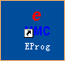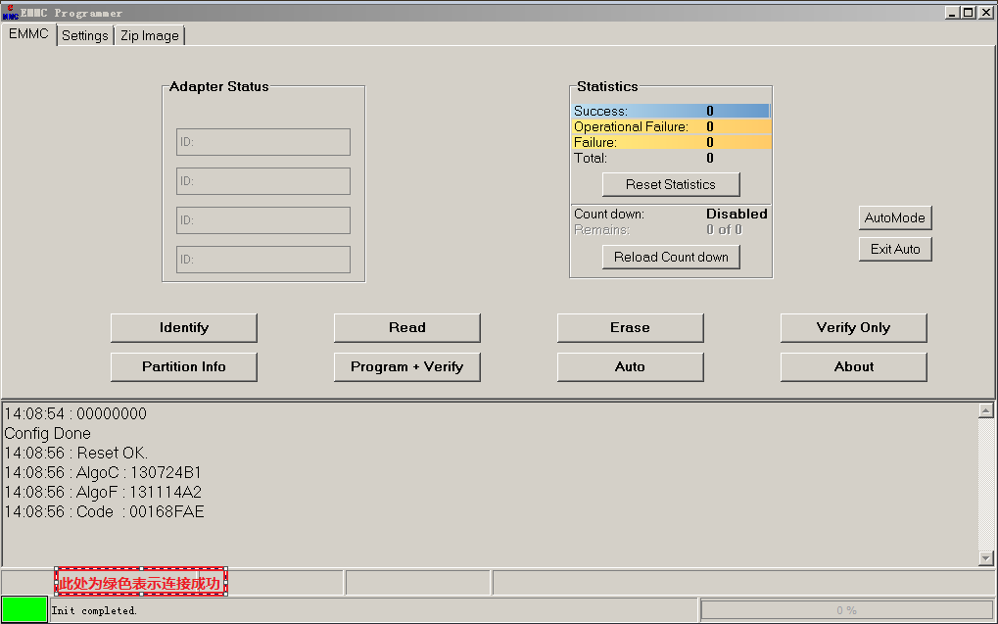

**二．2..载入烧录文件**

**打开 Settings→ File Setting →Sinaen Compressed 载**

**入.....c.IMG 文件（如下图）.待文件计算进度完成 再进行下一步操作 进度完成后会显示checksum 值.**

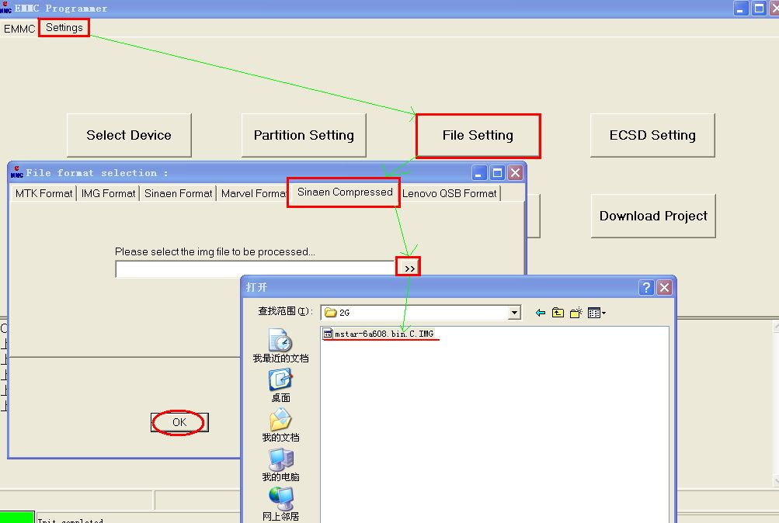

**四．编辑烧录步骤：**

**打开 Auto Setting 勾选Erase+Program+Verify 点击OK**

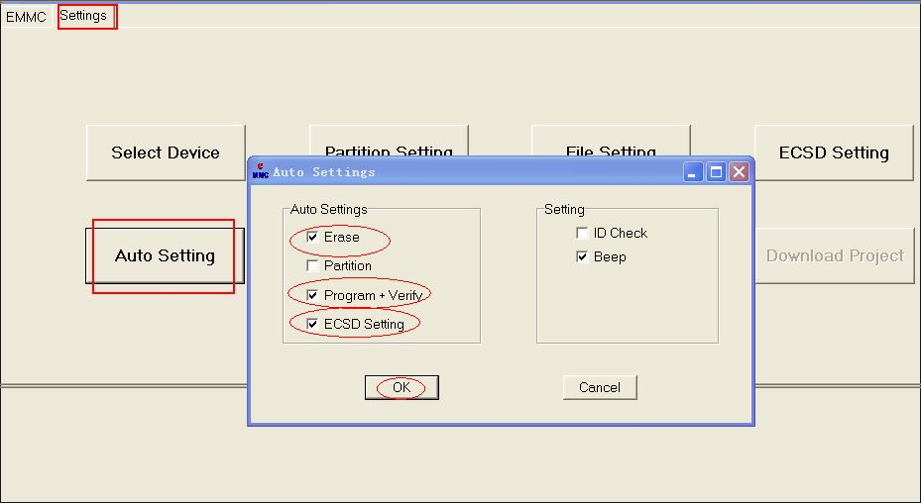

五. 保存工程文件

点击“Save Project”设置保存路径保存后等待其进度完成. 保存出来的工程文件为 .sprj格式

